**DESAFÍO 14: GIT DOCUMENTACION**

Para este desafío realicé una página sencilla en HTML con spoilers del mediocre final de uno de los mangas que disfrutaba hasta el momento. La idea era que la línea master fuera solo el archivo de HTML, para luego agregar dos branch: una que solo contuviera estilos de texto en CSS, y otra que le sumara a eso unas cards de Bootstrap y corrección de algunos errores del texto.

**Paso 1: configuración de Git**

Primero configuré el nombre de usuario y correo, y para comprobar que estuviera bien configurado usé el comando *--list* para corroborar los resultados y luego usé el comando *init* para empezar a usar git en el proyecto.

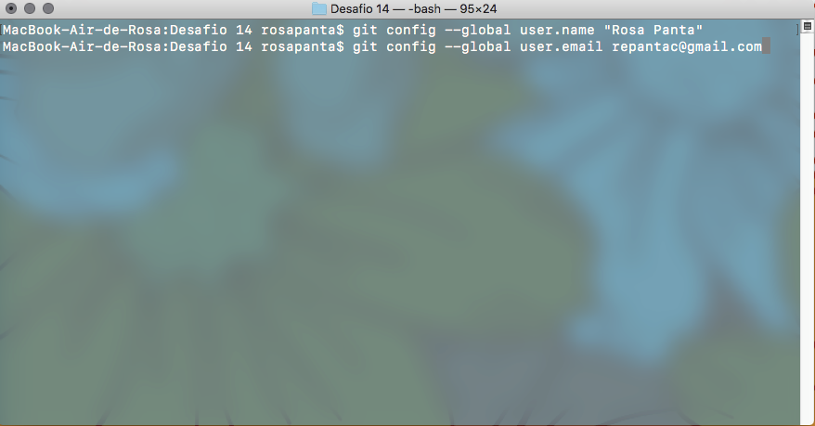

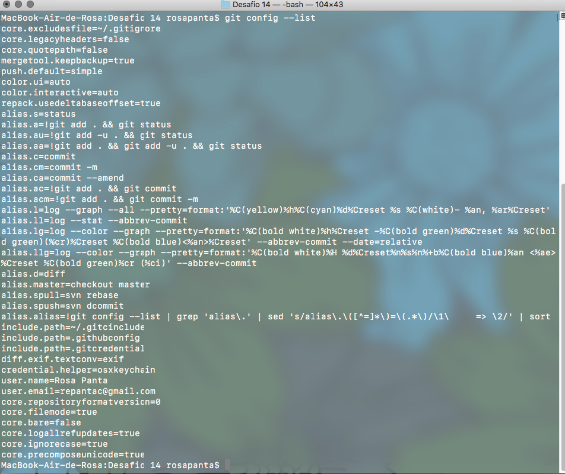

**Paso 2: agregando los archivos de root a git**

Después creé en la carpeta root un archivo .html y uno .css vacíos, y luego los agregué a git usando el comando *add*

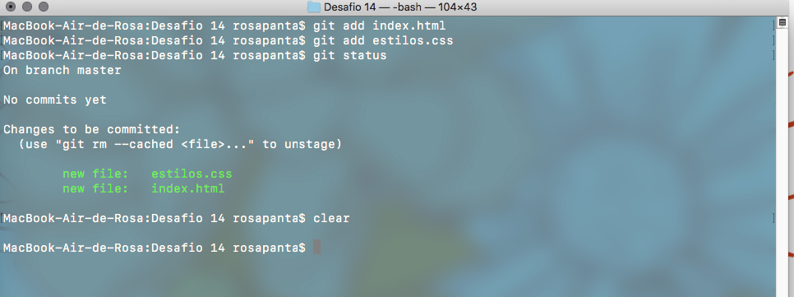

**Paso 3: modificar y guardar .html**

Luego modifiqué el archivo .html y lo agregué a Git con *add*

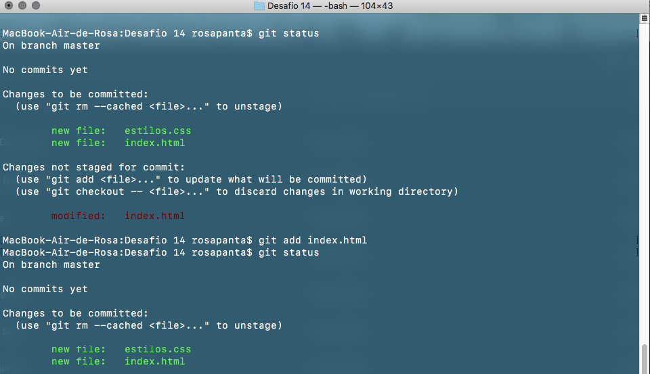

Al final el .html se veía así de aburrido:

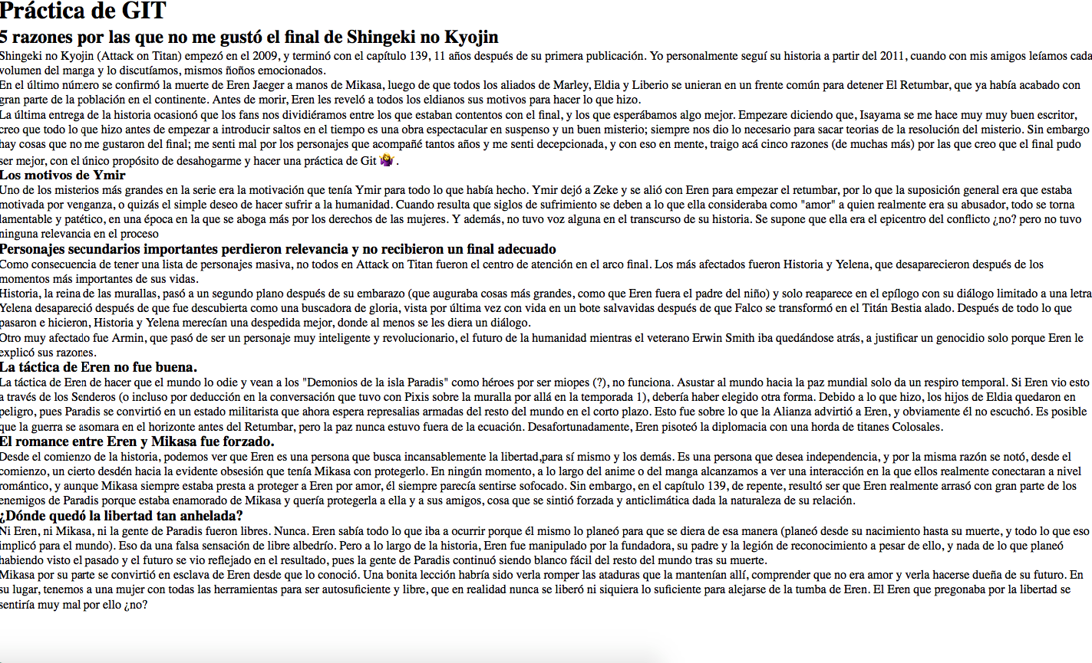

**Paso 4: commit de la línea master**

Luego hice un commit de la línea master, pero olvidé tomar captura de eso :(.

**Paso 5: primera rama**

Posteriormente creé la primera rama, que llamé *html_mas_css.* Para eso utilicé el comando *branch,* y para confirmar el cambio usé el comando *-l*



Después me cambié a la primera rama utilizando el comando *checkout*. Una vez allí volví a agregar los archivos index.html y estilos.css dentro de la nueva rama, y luego empecé a modificarlos, cambiando el tipo y color de la letra.



Luego hice un segundo commit con el contenido nuevo del .html y el .css, y lo llamé *“Primera rama, HTML mas CSS”* y luego de algunas correcciones vino un tercero que se llama *“tercer commit html mas css”*



Por último combié el contenido de la primera rama con la línea master usando *merge* después de haberme parado de nuevo en la línea master con *checkout.* 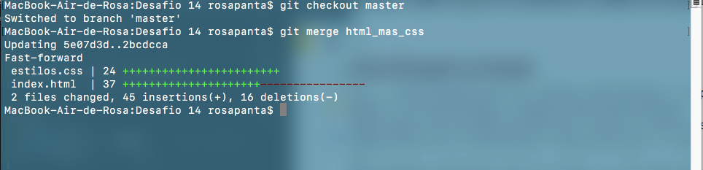

Al final, el archivo se veía de esta forma:

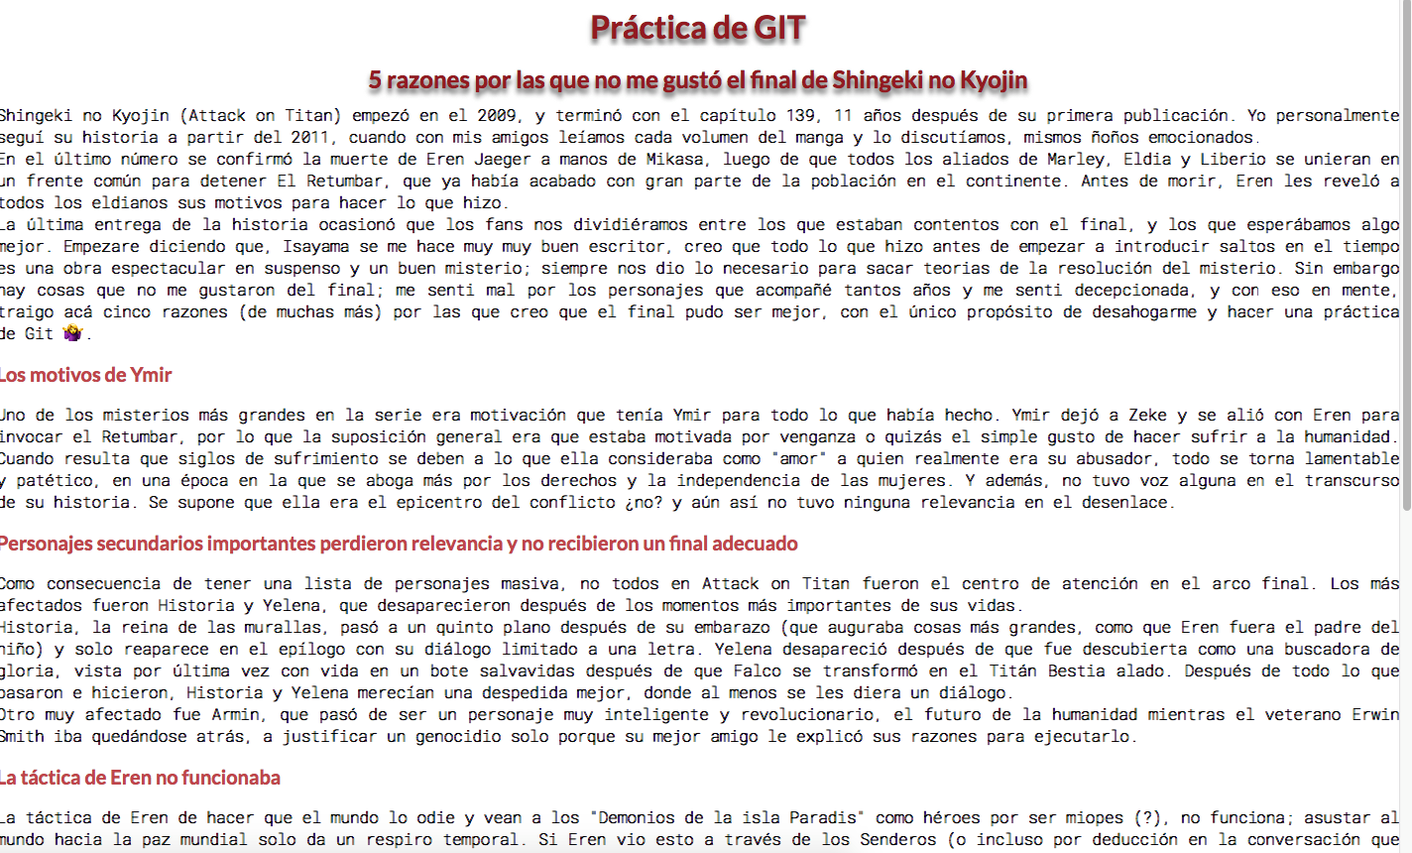

**Paso 6: segunda rama**

Después, regresé a la línea master con *checkout,* creé una segunda rama que llamé “html_css_bootstrap”, luego me pasé a ella.

Empecé a agregar imágenes a la carpeta root, cambié estilos y agregué unas cards de Bootstrap al proyecto, y luego agregué los archivos a git con *add,* y posteriormente hice un nuevo commit que se llama *“ultimo commit, HTM, CSS y Bootstrap”*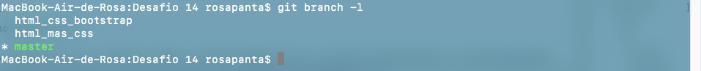

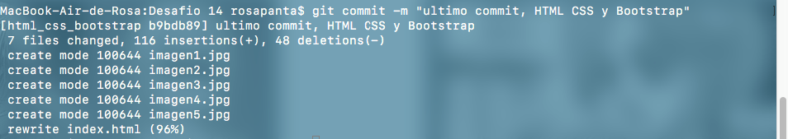

Por último, volví a la línea master usando *checkout,* para luego usar *merge* con la intención de combinar la línea master con la segunda rama. Al final, el proyecto se veía un poquito menos aburrido, así:

